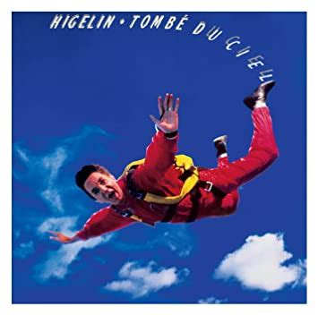
Poil dans la main. Jacques Higelin. 1988. 102 bpm
1 . 2 . 3 . 4 .
B B h h Bh
Intro : C F G7 C x4
Ref. 2
C F G Am
Qu'il est donc doux de rester sans rien faire
Am Em B7 Em
Tandis que tout s'agite autour de soi
C F G Am Am Em B7 Em
Touche à tout sauf à la moustiquaire Touche à tout juste bon à m'amadouer
R.1
x2
C F G7 C C F G7 C
Poil dans la main payé à rien foutre R'garder la poutre dans l'oeil du voisin

Refrain 1

C F G7
Un jour j'ai vu une chaise toute seule sur le trottoir
C C
Une putain de belle chaise toute noire en fer
F G7 C C F
Avec des lanières de plastique tendues Une vraie chaise de bar à putes
G7 C C F G7 C
une chaise à l'état brut Qui avait dû en voir et en recevoir des culs
C F G7 C
Des gros lourdingues à fessier mou Des p'tits malingres resserrés du trou
C F G7
Ou des jolis voluptueux qui vous attirent le bout des yeux
C
Pour mieux leur passer les menottes

C F G Am
Qu'il est donc doux de rester sans rien faire
Refrain 1
Am Em B7 Em
Tandis que tout s'agite autour de soi

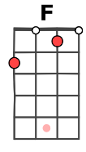
C F G7
Mais va savoir à c'moment-là J'avais perdu le goût de m'asseoir
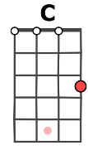
C C F
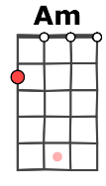
Et d'amarrer ma solitude Mon cafard et mes habitudes
G7 C C
A celles des piliers d'abreuvoir
F G7 C
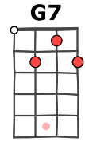
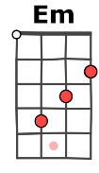
J'en ai eu marre de les voir s'écrouler sur eux-mêmes
C F G7 C
En s'raccrochant à des histoires qui tiennent pas d'bout
C F
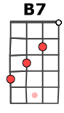
Ces pt'tites histoires qui vous entrainent
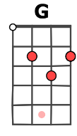
G7 C C
Au fil des heures des jours des soirs des s'maines
F G7 C
De soirs pisseux en matins blêmes direct au trou
Refrain 1 x4
Refrain 2
M. V1

